**TUGAS TEKNIK KOLABORASI PENGEMBANGAN PERANGKAT LUNAK**

**HANGMAN GAME**

**Oleh :**

**Kelas SC-A Sore**

**Endah Meiasi Rahayu (NIM. 161110862)**

**Ricky (NIM. 161111043)**

**Wili Saputra (NIM. 161110315)**

**Willy Tanzil (NIM. 161111884)**



**PROGRAM STUDI TEKNIK INFORMATIKA**

**SEKOLAH TINGGI MANAJEMEN INFORMATIKA DAN KOMPUTER MIKROSKIL**

**MEDAN**

**2019**

**Daftar Isi**

A. ACTIVITY TRELLO PROJECT HANGMAN GAME 3

B. COMMIT GITHUB PROJECT HANGMAN GAME 4

C. HASIL PROJECT HANGMAN GAME 8

1. Tampilan Awal 9

2. Tampilan dan Fitur Single Player 9

3. Tampilan dan Fitur Multiplayer 13

4. Tampilan Ketika Win 14

5. Tampilan Ketika Lose 15

# ACTIVITY TRELLO PROJECT HANGMAN GAME

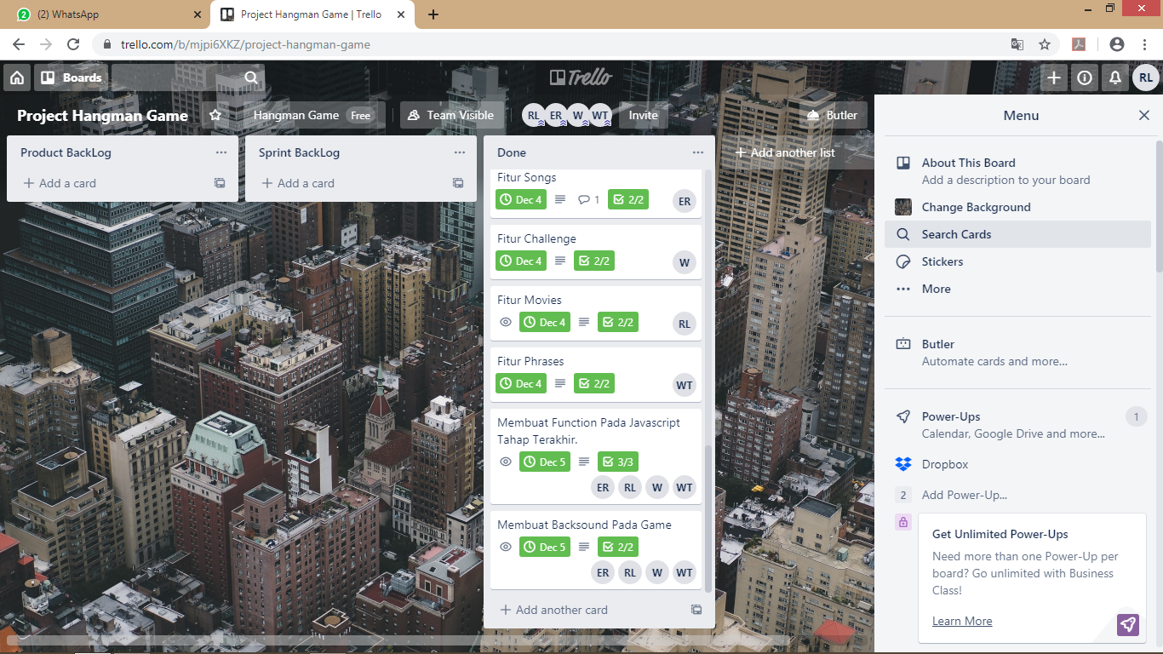

|  |  |  |  |  |  |  |
| --- | --- | --- | --- | --- | --- | --- |
| No | Title | Stage | Duration | Documents | Members | Due |
| 1 | Membuat akun GitHub | Starting/Initiation | 2 | Done | Ricky |  |
| 2 | Buat Repository GitHub | Starting/Initiation | 2 | Done | Wili Saputra |  |
| 3 | Install Generator Bespoke | Starting/Initiation | 2 | Done | Ricky |  |
| 4 | Konfigurasi Git Ke Project Bespoke | Starting/Initiation | 2 | Done | Wili Saputra |  |
| 5 | Fitur Songs | Stage 1 | 9 | Done | Endah Meiasi Rahayu | 4-Dec |
| 6 | Fitur Challenge | Stage 1 | 9 | Done | Wili Saputra | 4-Dec |
| 7 | Fitur Movies | Stage 1 | 8 | Done | Ricky | 4-Dec |
| 8 | Fitur Phrases | Stage 1 | 8 | Done | Willy Tanzil | 4-Dec |
| 9 | Tampilan Awal | Stage 2 | 2 | Done | Wili Saputra |  |
| 10 | Tampilan Single Player | Stage 2 | 4 | Done | Wili Saputra |  |
| 11 | Tampilan Multiplayer | Stage 2 | 3 | Done | Ricky |  |
| 12 | Membuat Papan Permainan Tahap 1 | Stage 3 | 3 | Done | Ricky |  |
| 13 | Membuat Papan Permainan Tahap 2 | Stage 3 | 2 | Done | Willy Tanzil |  |
| 14 | Membuat Tampilan Responsive Terhadap Berbagai Media & Membuat Function pada Javascript | Stage 3 | 2 | Done | Willy Tanzil |  |
| 15 | Membuat Function Pada Javascript Tahap Terakhir | Stage 3 | 2 | Done | Endah Meiasi Rahayu | 5-Dec |
| 16 | Membuat Backsound Pada Game | Closing | 3 | Done | Endah Meiasi Rahayu | 5-Dec |
|  |  |  |  |  |  |  |

Link Trello = <https://trello.com/b/mjpi6XKZ>

**KETERANGAN**

**SPRINT BURNTDOWN CHART (DAPAT DILIHAT PADA FILE EXCEL DI FOLDER YANG SAMA)**

# COMMIT GITHUB PROJECT HANGMAN GAME

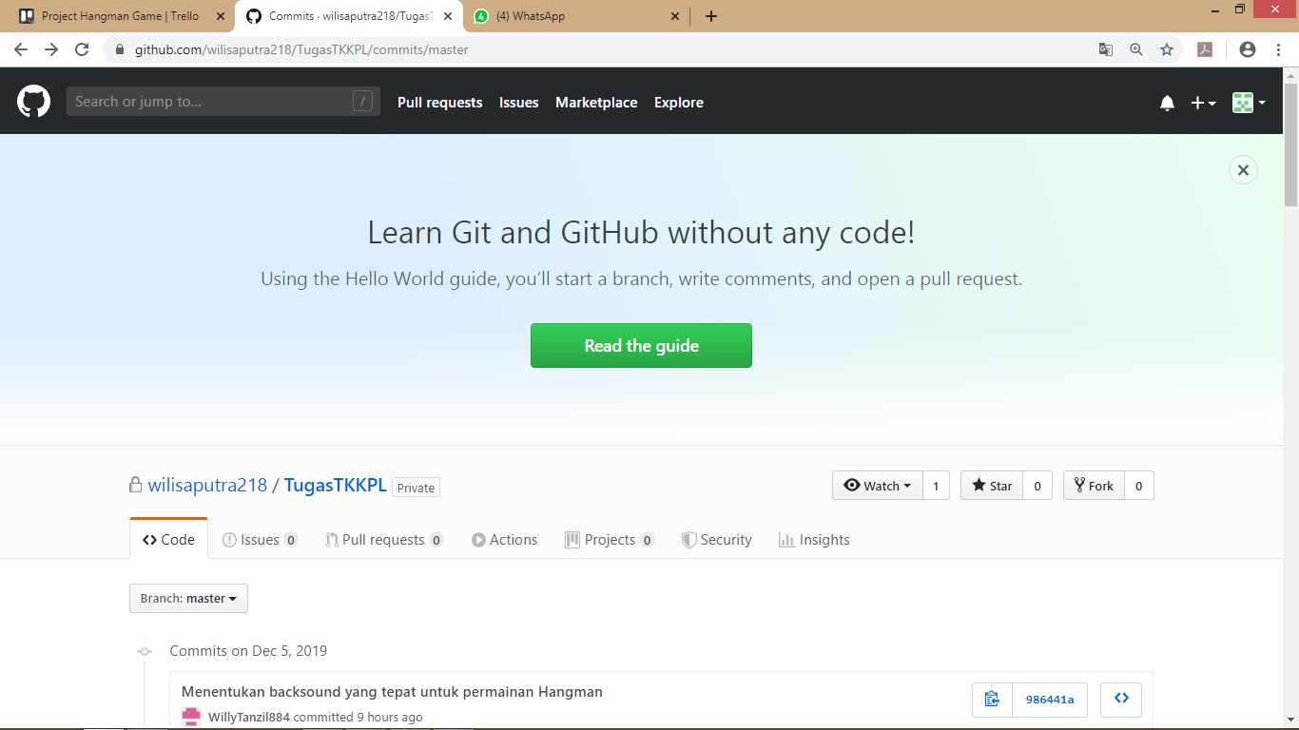

Link : <https://github.com/wilisaputra218/TugasTKKPL.git>

Satu Branch = master

Total Commit per 05/12/2019 = 50 Commit

Commit mulai tanggal 24-11-2019 s/d 05-12-2019.

1. Commit 24/11/2019

Dilakukan sebanyak 4 Commit

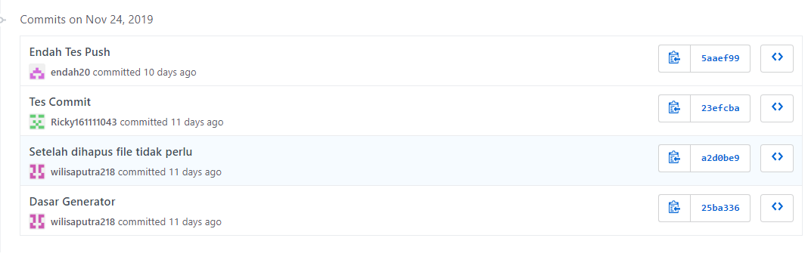

1. Commit 25/11/2019

Dilakukan sebanyak 1 Commit

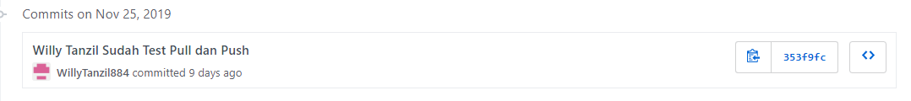

1. Commit 26/11/2019

Dilakukan sebanyak 4 Commit

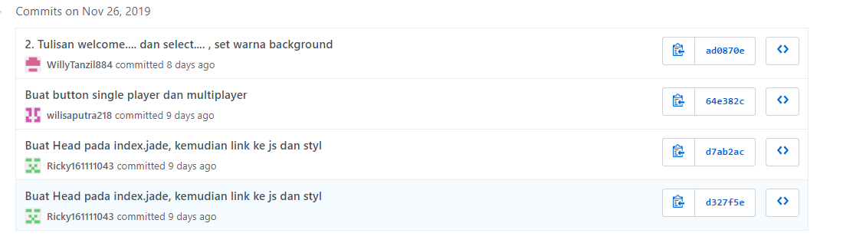

1. Commit 27/11/2019

Dilakukan sebanyak 1 Commit

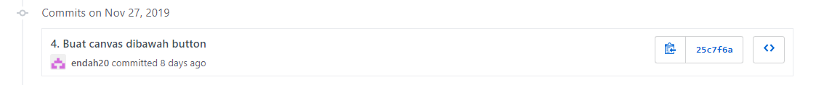

1. Commit 28/11/2019

Dilakukan sebanyak 6 Commit

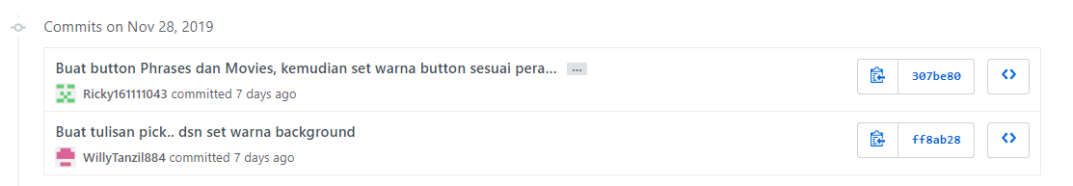

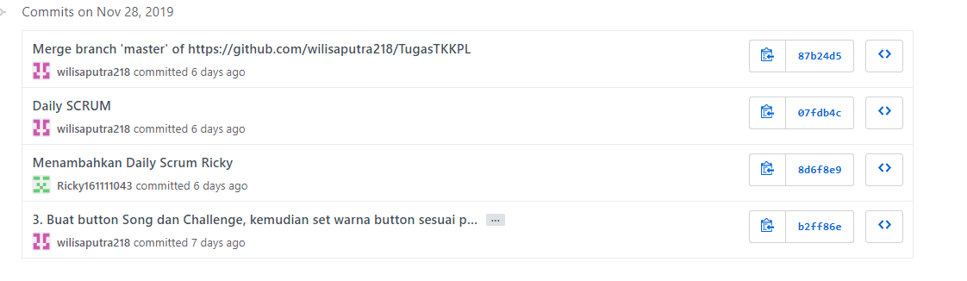

1. Commit 29/11/2019

Dilakukan sebanyak 4 Commit

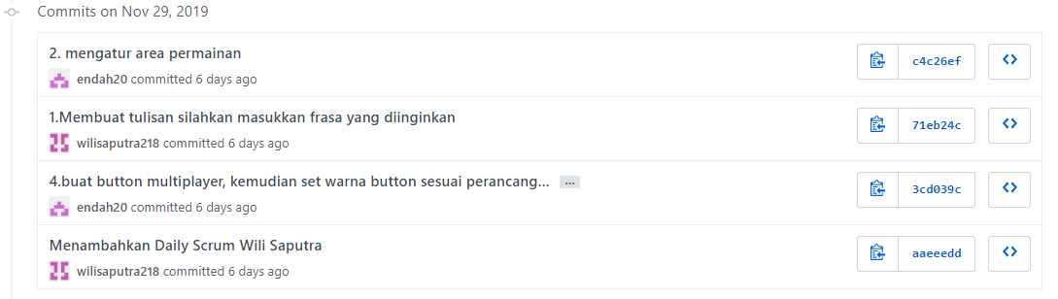

1. Commit 30/11/2019

Dilakukan sebanyak 9 Commit

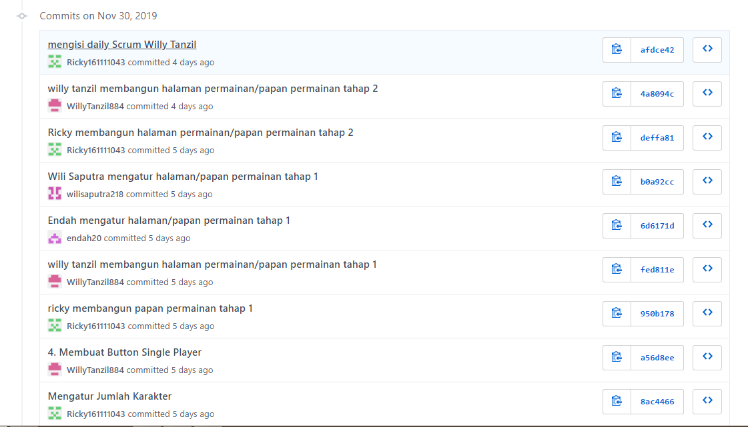

1. Commit 01/12/2019

Dilakukan sebanyak 3 Commit

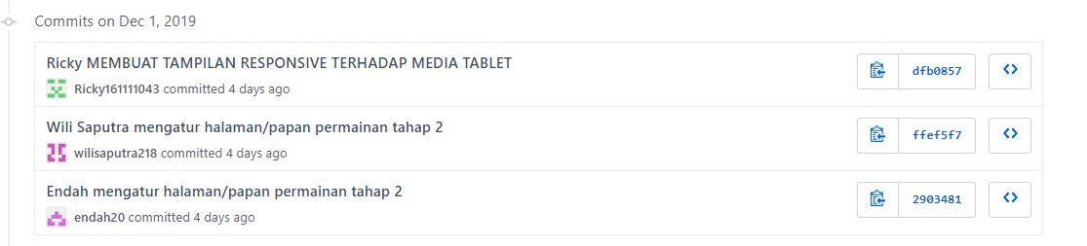

1. Commit 02/12/2019

Dilakukan sebanyak 4 Commit

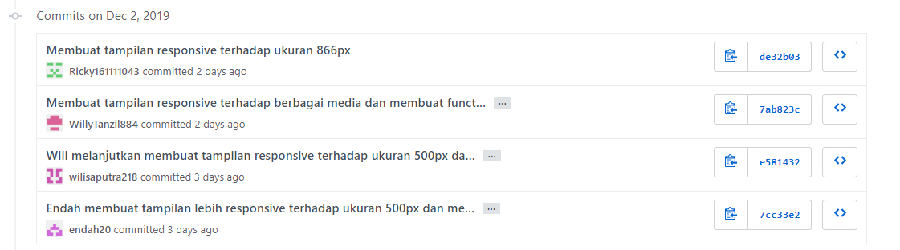

1. Commit 03/12/2019

Dilakukan sebanyak 4 Commit

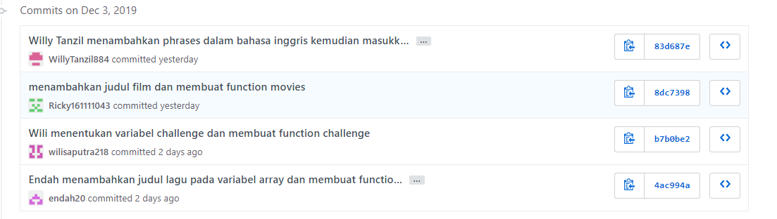

1. Commit 04/12/2019

Dilakukan sebanyak 5 Commit

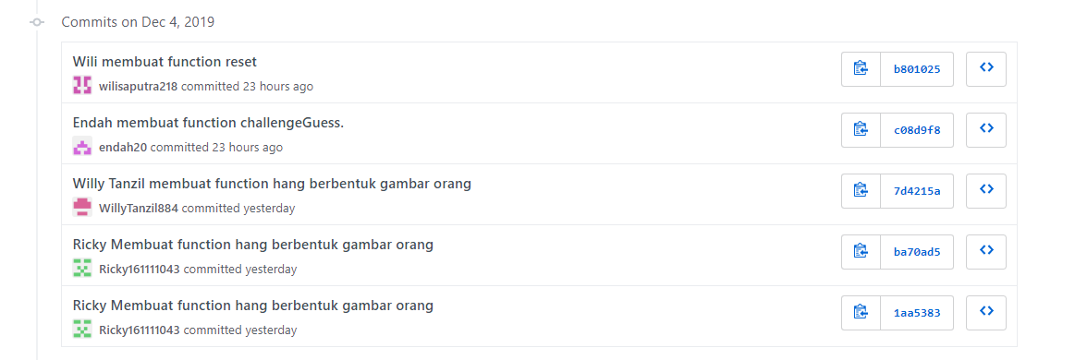

1. Commit 05/12/2019

Dilakukan sebanyak 5 Commit

# HASIL PROJECT HANGMAN GAME

Hangman adalah sebuah permainan yang cepat dan mudah untuk dua orang atau lebih yang hanya membutuhkan kertas, pensil, dan kemampuan untuk mengeja. Salah satu pemain akan berperan sebagai "pembuat kata" dan bertugas untuk membuat sebuah kata rahasia, sedangkan pemain yang lain akan berusaha untuk menebak kata tersebut dengan cara menebaknya huruf demi huruf. Setiap kali para pemain salah dalam menebak huruf yang terdapat pada kata tersebut, mereka akan semakin dekat dengan kekalahan. Permainan Hangman dapat dibuat menjadi lebih mudah, lebih susah, atau mendidik, dan ada banyak aplikasi dan situs untuk memainkannya.

## Tampilan Awal

Berisi teks “Welcome to Game Hangman! Select single player or multiplayer to begin!

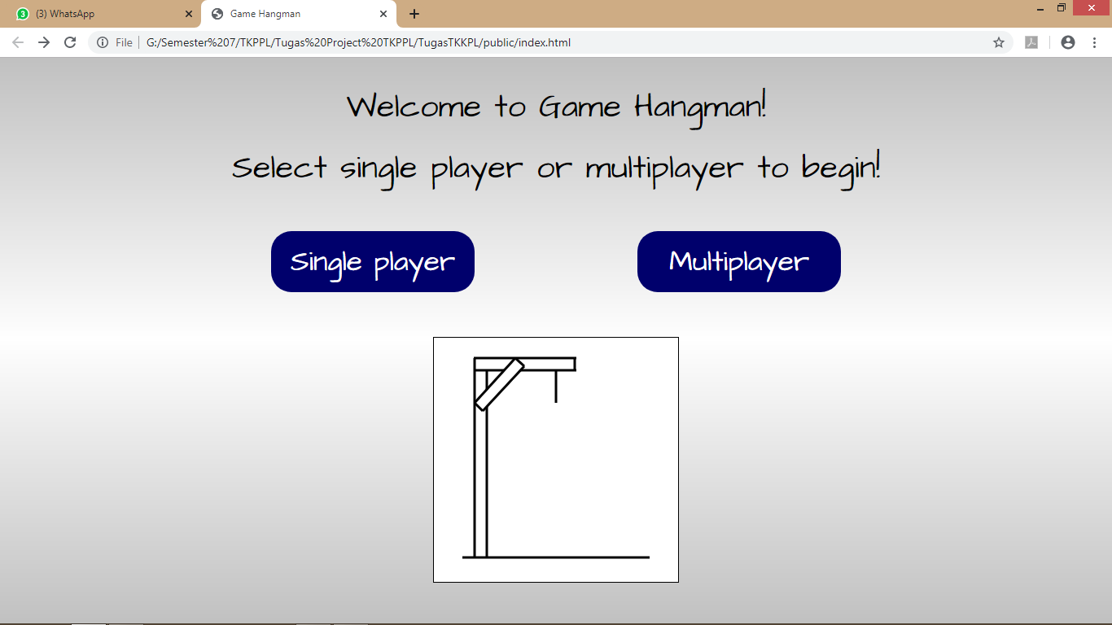

## Tampilan dan Fitur Single Player

Berisi 4 kategori Phrases, Movies,Songs, dan Challenge

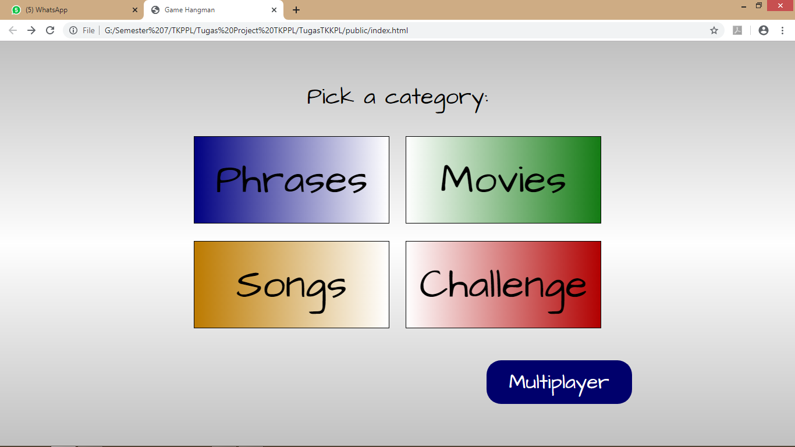

1. Phrases

Fitur ini merupakan salah satu fitur untuk bermain frasa (phrases). User dapat mencoba untuk memilih huruf vokal (a,e,i,o,u) terlebih dahulu sebagai clue awal, setelah itu user mencoba untuk mencocokkan satu per satu kata hingga membentuk sebuah kalimat.

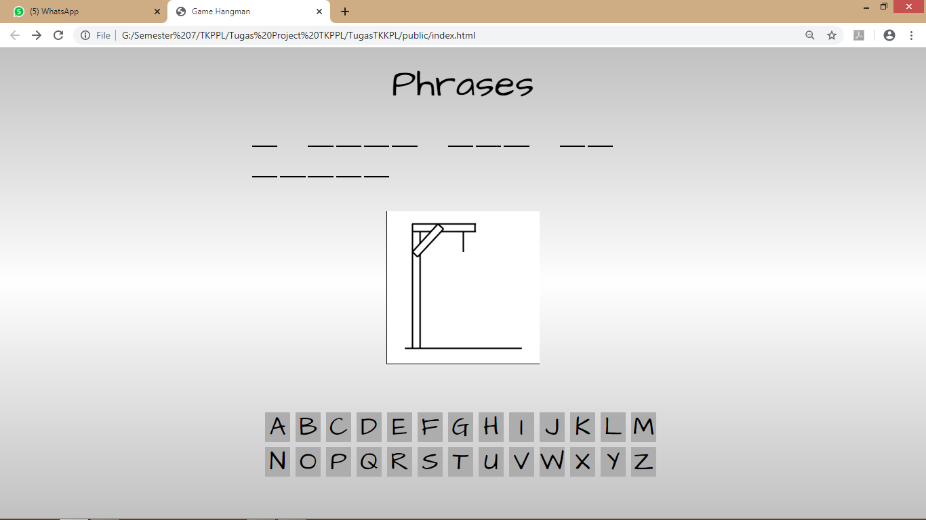

1. Movies

Fitur ini merupakan permainan menebak judul film. Permainan ini hanya dapat dimainkan 1 pemain atau akan dimasukkan dalam category single player. Judul film di tebak dengan memilih huruf abjad A - Z/menebaknya huruf demi huruf. Semua judul film disimpan pada variabel array pada javascript. Sistem akan mengacak judul film sehingga tidak akan menghasilkan judul yang sama jika permainan diulang.

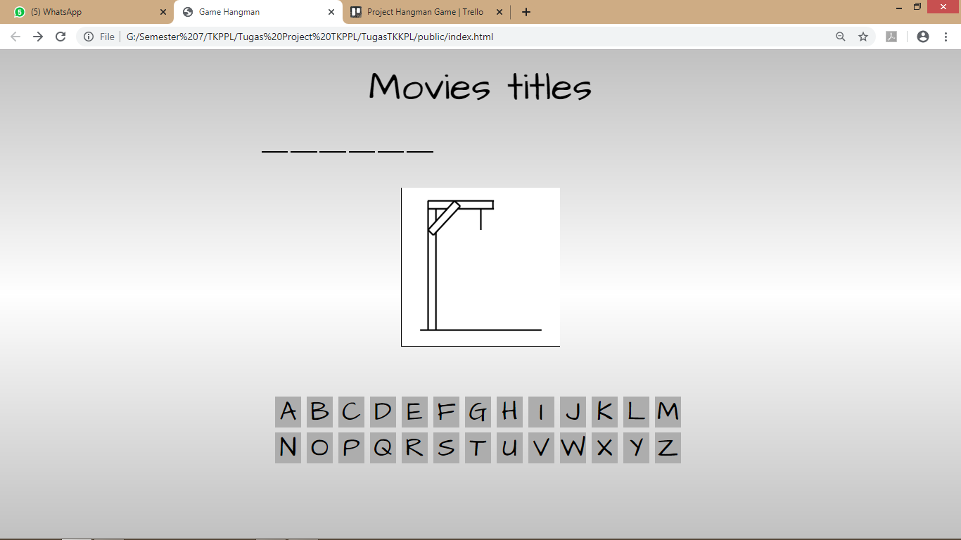

1. Songs

Fitur ini merupakan permainan menebak judul lagu. Permainan ini hanya dapat dimainkan 1 pemain atau akan dimasukkan dalam category single player. Judul lagu di tebak dengan memilih huruf abjad A - Z/menebaknya huruf demi huruf. Semua judul lagu disimpan pada variabel array pada javascript. Sistem akan mengacak judul lagu sehingga tidak akan menghasilkan judul yang sama jika permainan diulang.

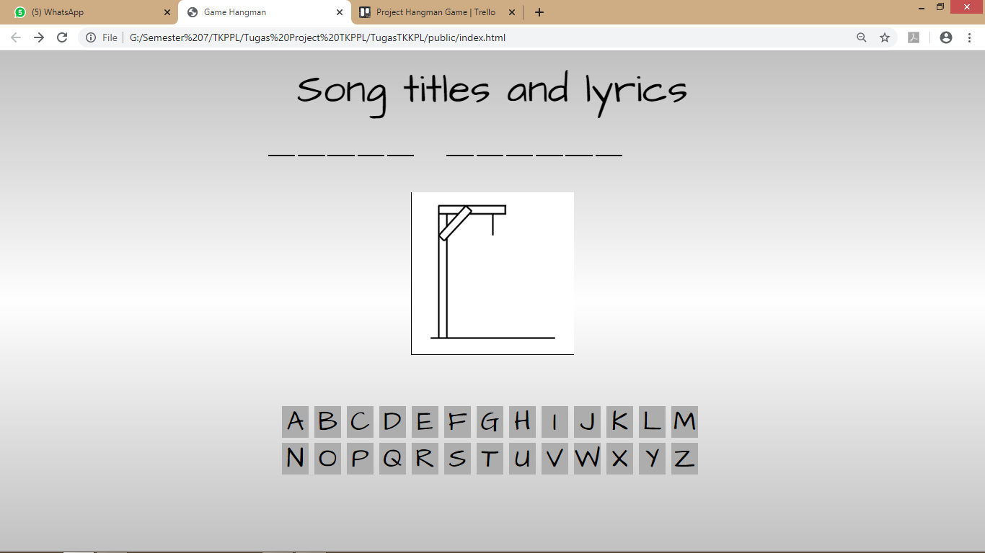

1. Challenge

Fitur ini merupakan tantangan bagi player, dimana pemain hanya diperbolehkan menyisahkan 1 abjad huruf yang dipilih oleh sistem untuk menang. Dimana sistem menyimpan abjad yang tidak boleh dipilih oleh player di dalam suatu variabel array pada javascript. Huruf tentu di random agar tidak menghasilkan tantangan yang sama jika mengulang kembali permainan/play again. Kemudian player klik/memilih huruf selain 1 huruf pilihan sistem. Fitur ini termasuk kedalam category single player.

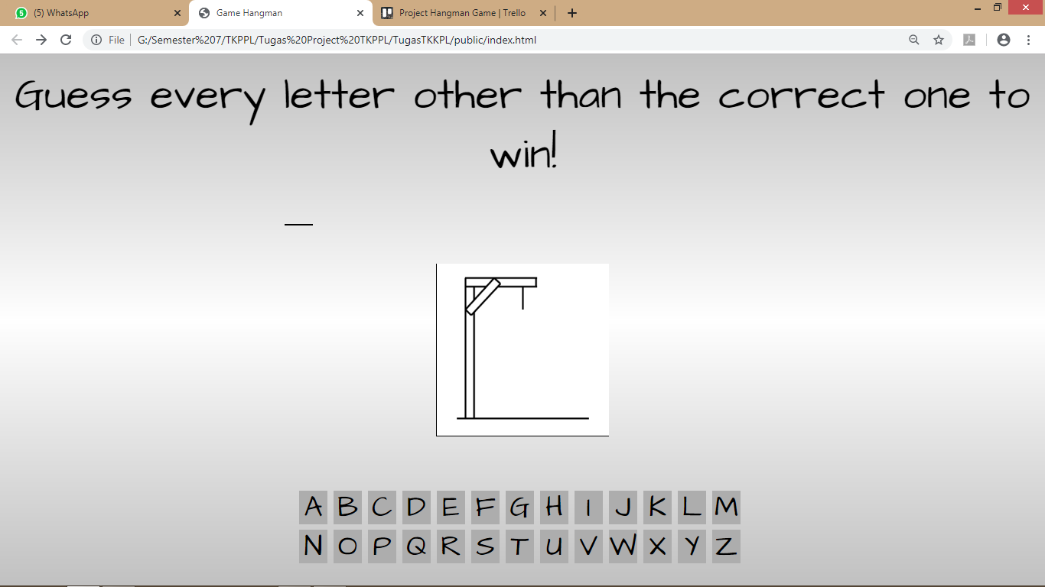

## Tampilan dan Fitur Multiplayer

Terlebih dahulu masukkan kalimat yang akan ditebak oleh sipembuat kata kemudian klik Submit agar diproses.

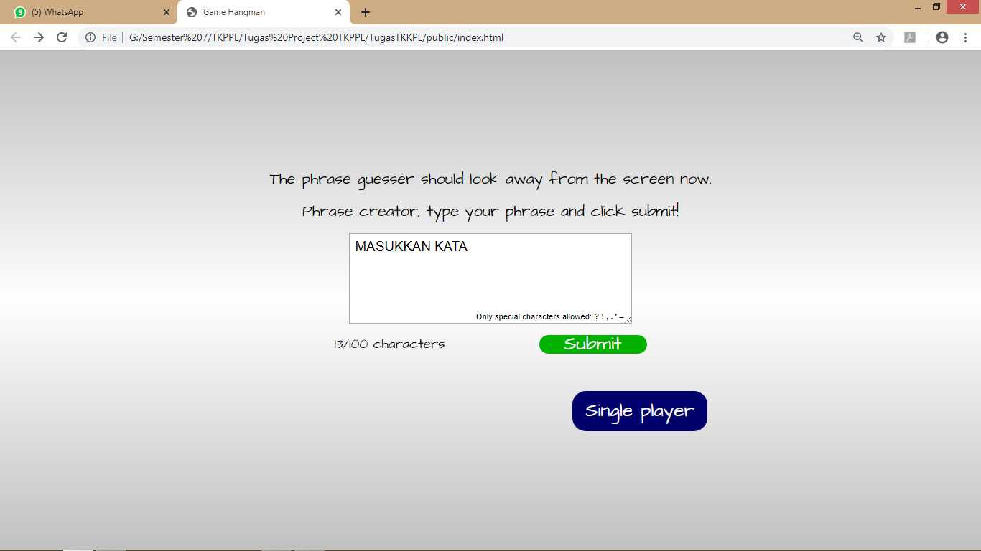

Setelah itu tebak kata yang sudah disubmit dengan benar oleh penebak.

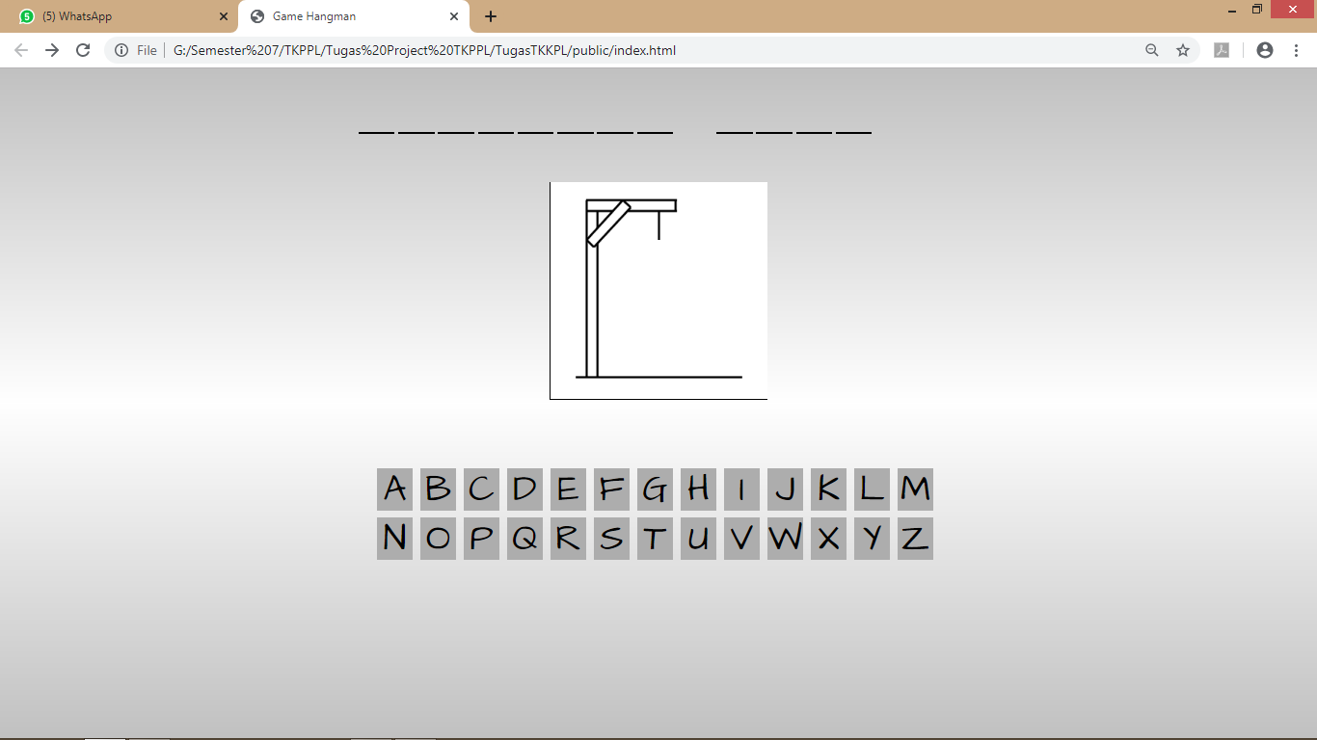

## Tampilan Ketika Win

1. Tampilan Win Single Player

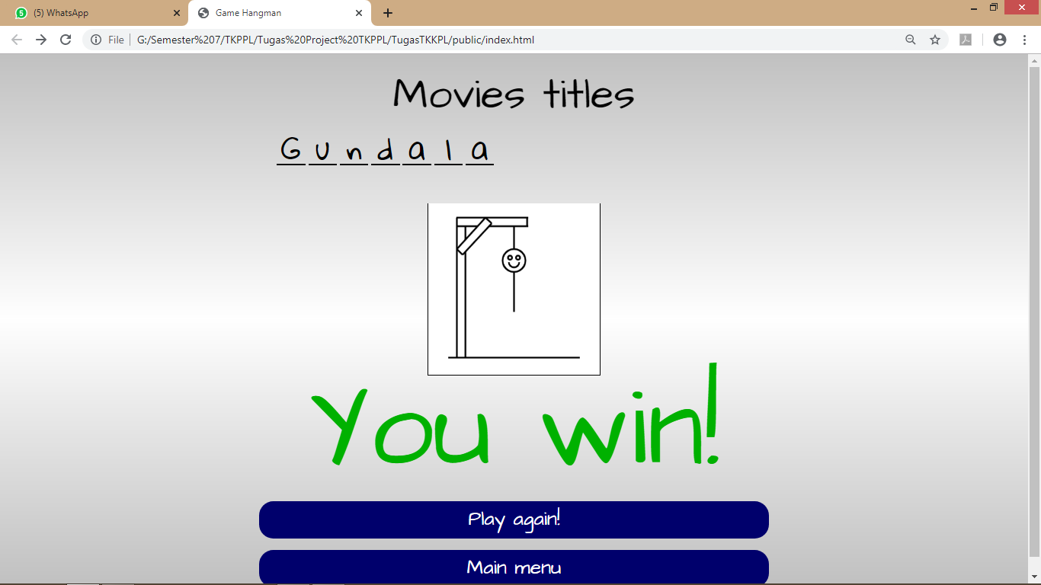

1. Tampilan Win Multiplayer

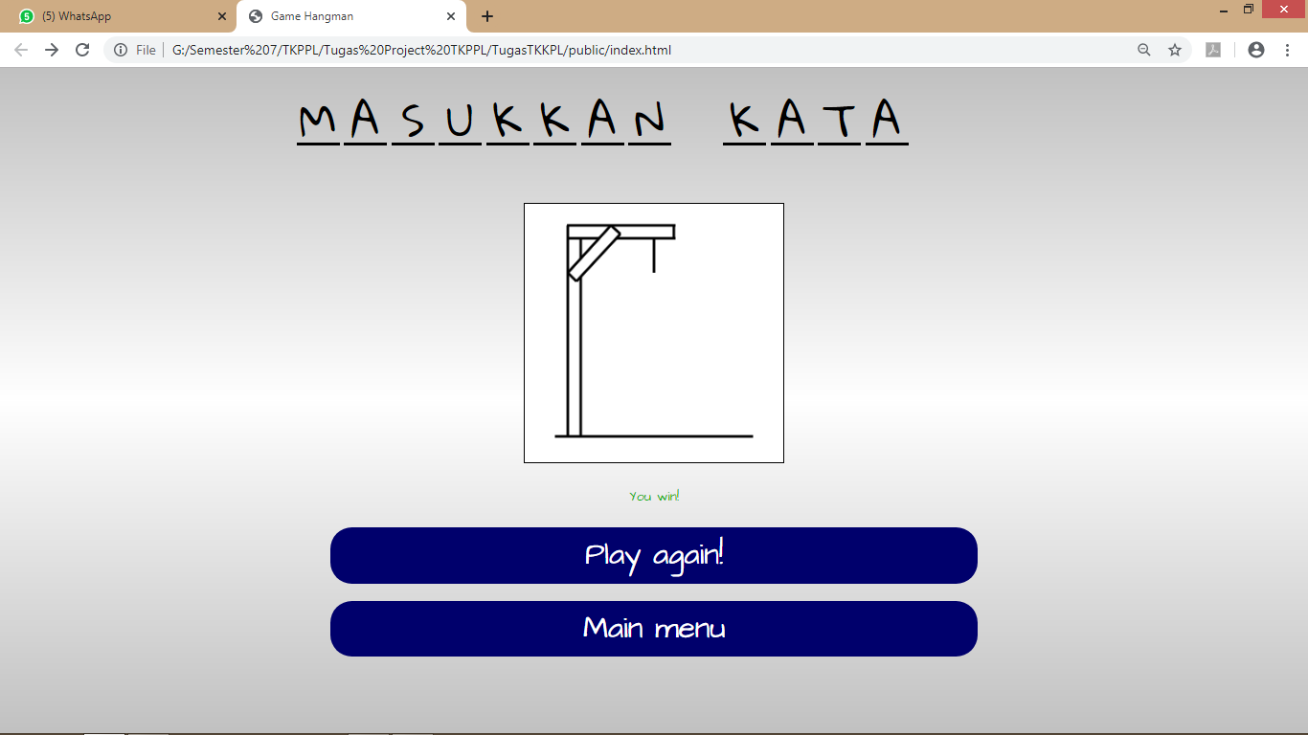

## Tampilan Ketika Lose

1. Tampilan Lose Single Player

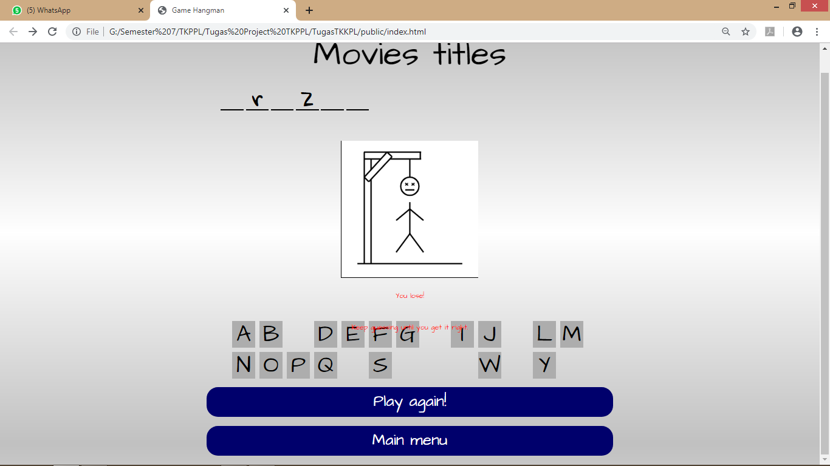

1. Tampilan Lose Multi Player

